**Міністерство освіти і науки України**

**Національний університет «Запорізька політехніка»**

кафедра програмних засобів

**ЗВІТ**

з лабораторної роботи № 5

з дисципліни “Управління ІТ проектами:

«Створення проекту та календарне планування робіт»

Виконав:

студент групи КНТ-227 С.Р.Медведєв

Прийняв:

асистент Ж.К. Камінська

2020

**Мета роботи:** одержання практичних навичок створення проекту і планування робіт із застосуванням програмного забезпечення по керуванню проектами.

**Завдання на лабораторну роботу**

1. Використовуючи рекомендовану літературу й дані методичні вказівки, ознайомтеся з основними принципами роботи із програмами для керування проектами в цілому й зокрема із системою ProjectLibre.

2. Ознайомтеся із проектним завданням у додатку А.

3. Створіть новий проект. Виберіть спосіб планування від дати початку проекту. Уведіть дату початку проекту, скорегувавши строки проектного завдання так, щоб початок проекту збігся з початком семестру.

4. Налаштуйте календар проекту, у якому святкові дні відзначте як неробочі.

5. Створіть план проекту відповідно до проектного завдання: у таблицю завдань додайте завдання, обмеження, тривалості завдань, визначте логічні зв'язки між завданнями.

6. Придумайте й додайте у проект своє невелике завдання.

7. Додайте до плану необхідні затримки й випередження.

8. Порівняйте отримані та установлені у завданні строки виконання етапів робіт.

9. Встановіть контрольний строк завершення останньої завдання проекту трьома днями пізніше планового строку її завершення.

10. Визначите тривалість проекту.

11. Підготуйте наступні звіти: Загальні відомості про проект (Project Details), Завдання проекту (Task Information=>Default), Діаграма Гантта, Мережний графік, Ієрархічна структура робіт проекту, Критичні й некритичні завдання й часові резерви завдань (Task Information=>Schedule CPM).

**Хід роботи**

Моє ТОВ «Serulban’s Team» буде розробляти відеогру для компанії «VILVE» під назвою «HIFL-LIFL 3».

**Проектне завдання**

**1. Назва проекту**: Розробка відеогри під назвою HIFL-LIFL 3.

**2. Головна мета проекту**: Розробка відеогри для подальшого використання та продажу на ринку цифрової дистрибуції.

Мети проекту: підвищення інтересу до гри серед спільноти гравців; підвищення рівня поінформованості потенційних клієнтів до компанії розробників та її продуктів; висока конкурентоспроможність на ринку ігрової дистрибуції

**3. Планові строки**

початок робіт: 3 лютого 2020 р.

закінчення робіт: 3 травня 2020 р.

(13 тижнів)

**4. Замовник**: Компанія “VILVE”

**5. Виконавець**: ТОВ «Serulban’s Team»

**6. Склад робіт**

Найменування етапів і робіт, їх орієнтовану тривалість представлено в табл. 6.1 (на підставі наявного досвіду виконавця).

Таблиця 6.1 – Склад і тривалість робіт проекту

|  |  |  |
| --- | --- | --- |
| **№** | **Назва роботи** | **Тривалість, день** |
| **1** | **Проект** |  |
| **2** | **Передвиробничий процес** |  |
| 3 | Формування ідеї для розробки відеогри | 3 |
| 4 | Пошук видавця | 1 |
| 5 | Пошук можливих аутсорсерів | 1 |
| 6 | Завершення передвиробничого процесу | 0 |
| **7** | **Уточнення геймдизайну** |  |
| 8 | Робота над ідеями | 2 |
| 9 | Розробка прототипів для демонстрації | 3 |
| 10 | Малювання ескізів для демонстрації | 2 |
| 11 | Складання дизайн-документу | 2 |
| 12 | Затвердження дизайн-документу | 1 |
| 13 | Закінчення уточнення геймдизайну | 0 |

Продовження таблиці 6.1

|  |  |  |
| --- | --- | --- |
| **14** | **Виробництво** |  |
| 15 | Написання початкового коду | 5 |
| 16 | Малювання графіки | 5 |
| 17 | Розробка музичних ефектів | 1 |
| 18 | Розробка музичних композицій | 3 |
| 19 | Створення внутрішньоігрових рівнів | 5 |
| 20 | Написання діалогів для сцен та персонажів | 5 |
| 21 | Доповнення і зміна ігрового дизайну | 2 |
| 22 | Тестування | 10 |
| 23 | Доробка коду, виправлення помилок та багів | 5 |
| 24 | Завершення виробництва | 0 |
| **25** | **Запуск і супровід** |  |
| 26 | Перевірка якості | 2 |
| 27 | Додаткове тестування | 2 |
| 28 | Здача проекту замовнику | 1 |
| **29** | **Закриття проекту** | **1** |

Розглянемо короткий зміст етапів робіт у їхній технологічній послідовності *для визначення зв’язків між завданнями.*

**Передвиробничий процес.** На даному етапі спочатку здійснюється формування ідеї розробки відеогри: усі питання Керівник проекту обговорює з замовником і після цього з'являється загальна картина, виходячи з якої можна обговорювати подальші питання.

Якщо компанія-замовник не може видавати подальший проект від свого імені, то після формування ідеї слід пошук можливого видавця. Якщо компанія-замовник не має потреби в видавця, то даний пункт можна буде пропустити.

Після формування ідеї може виникнути проблема нестачі можливостей або ресурсів для розробки компанією-розробників. В такому випадку слід пошук можливих аутсорсерів, які можуть взяти на себе деякі частини роботи.

Якщо всі питання улагоджені, то компанія-замовник дає "зелене світло" і етап передвиробничого процесу закінчується.

**Уточнення геймдизайну.** Перед тим, як з'явиться схвалений дизайн, основна команда програмістів і художників може почати роботу над ідеями. Програмісти можуть розробити початкові прототипи для демонстрації однієї або декількох можливостей, які хочуть бачити в грі деякі посередники. Або вони можуть почати розробку каркаса, який, в кінцевому рахунку, буде використовуватися грою. Художники можуть намалювати ескізи, як плацдарм для розробки реальних ігрових ресурсів.

Перед початком повномасштабного виробництва геймдизайнер повинен написати дизайн-документ - докладний документ, що описує концепцію і геймплей. Також він може містити деякі попередні скетчі (ескізи, малюнки) різних аспектів гри.

Після затвердження дизайн-документу, етап уточнення геймдизайну закінчується і починається етап виробництва.

Перед початком повномасштабного виробництва геймдизайнер повинен написати дизайн-документ - докладний документ, що описує концепцію і геймплей. Також він може містити деякі попередні скетчі (ескізи, малюнки) різних аспектів гри.

**Виробництво.** На етапі виробництва виконується величезний обсяг робіт. Програмісти пишуть початковий код, художники малюють графіку (спрайт або 3D-моделі ігрових елементів). Звукооператори розробляють звукові ефекти, а композитори пишуть музику для гри. Дизайнери рівнів створюють рівні, а письменники пишуть діалоги для скриптових сцен і неігрових персонажів.

Тестери підключаються до гри, коли з'являється щось «грабельне». Це може бути один рівень або підмножина гри, яке може використовуватися в будь-яких розумних межах. Тестування відбувається протягом усього етапу виробництва.

Якщо проект пройшов тестування, необхідно виправити виявлені помилки та баги. Якщо помилок та багів вдалося позбутися, то етап виробництва закінчується.

**Запуск і супровід.** На даному етапі здійснюється перевірка якості продукту, та проводиться, якщо треба, додаткове тестування для релізної версії гри. Після завершення всіх робіт у встановлений термін з необхідним рівнем якості Замовник підписує акт про впровадження, здійснює взаєморозрахунок з Виконавцем згідно з договором. Керівник здійснює закриття проекту.

**7. Планові строки етапів робіт**

Планові строки етапів робіт установлювалися на основі аналізу обсягу робіт і наявного досвіду створення аналогічних проектів Виконавцем і наведено в табл. 7.1.

Таблиця 7.1 – Строки виконання етапів робіт проекту

|  |  |  |  |
| --- | --- | --- | --- |
| № | Найменування етапу робіт | Строки виконання | Тривалість |
| 1 | Передвиробничий процес |  | 5 |
| 2 | Уточнення геймдизайну |  | 10 |
| 3 | Виробництво |  | 41 |
| 4 | Запуск і супровід |  | 5 |
| 5 | Закриття проекту |  | 1 |
|  | Усього | | 62 |

**8. Трудові ресурси проекту**

Список трудових ресурсів, необхідних для виконання проекту, і їх вартість наведені у табл. 8.1.

Таблиця 8.1 – Список трудових ресурсів

|  |  |  |
| --- | --- | --- |
| № | Назва ресурсу (роль) | Стандартна ставка грн/година |
| 1 | Керівник проекту | 40 |
| 2 | Геймдизайнер | 35 |
| 3 | Художник | 30 |
| 4 | Програміст | 35 |
| 5 | Продюсер | 20 |
| 6 | Звукооператор | 20 |
| 7 | Композитор | 25 |
| 8 | Дизайнер рівнів | 25 |
| 9 | Письменник | 25 |
| 10 | Тестувальник | 30 |

Таблиця 8.2 – Список матеріальних ресурсів

|  |  |  |
| --- | --- | --- |
| № | Назва ресурсу | Одиниці вимірювання |
| 1 | Кофе | чашка |
| 2 | Цукор | кг |
| 3 | Сандвічі | штука |
| 4 | Чай | чашка |

**9. Орієнтована вартість робіт**

Вартість етапів проекту наведена в табл. 9.1.

Таблиця 9.1 – Вартість етапів робіт

|  |  |  |
| --- | --- | --- |
| № | Найменування етапу робіт | Вартість, тис. грн |
| 1 | Передвиробничий процес | 2,175 |
| 2 | Уточнення геймдизайну | 14,650 |
| 3 | Виробництво | 93,480 |
| 4 | Запуск і супровід | 2,800 |

**10. Бюджет проекту**: 113,105 тис. грн.

**11. Матриця завдань і відповідальності**

Матриця завдань і відповідальності встановлює зв’язок між роботами, визначеними в структурі проекту (табл. 6.1), і співробітниками (табл. 8.1), відображаючи призначення ресурсів на виконання завдань (табл. 11.1).

Кожному завданню можуть бути призначені декілька співробітників. Ступінь відповідальності співробітників позначена як «О» - основна відповідальність, «В» - допоміжна відповідальність.

Таблиця 11.1 – Матриця завдань і відповідальності

|  |  |  |  |  |  |  |  |  |  |  |
| --- | --- | --- | --- | --- | --- | --- | --- | --- | --- | --- |
| Номер роботи | Номер ресурсу | | | | | | | | | |
|  | 1 | 2 | 3 | 4 | 5 | 6 | 7 | 8 | 9 | 10 |
| 3 | О | В |  |  |  |  |  |  |  |  |
| 4 | О |  |  |  |  |  |  |  |  |  |
| 5 | О |  |  |  |  |  |  |  |  |  |
| 8 |  | О | В | В |  |  |  |  |  |  |
| 9 |  |  |  | О |  |  |  |  |  |  |
| 10 |  |  | О |  |  |  |  |  |  |  |
| 11 |  | О |  |  |  |  |  |  |  |  |
| 12 |  | О |  |  |  |  |  |  |  |  |
| 15 |  |  |  | О |  |  |  |  |  |  |
| 16 |  |  | О |  |  |  |  |  |  |  |
| 17 |  |  |  |  |  | О |  |  |  |  |
| 18 |  |  |  |  |  |  | О |  |  |  |
| 19 |  |  |  |  |  |  |  | О |  |  |
| 20 |  |  |  |  | О |  |  |  | О |  |
| 21 |  | О |  |  |  |  |  |  |  |  |

Продовження таблиці 11.1

|  |  |  |  |  |  |  |  |  |  |  |
| --- | --- | --- | --- | --- | --- | --- | --- | --- | --- | --- |
| 22 |  |  |  |  |  |  |  |  |  | О |
| 23 |  |  |  | О |  |  |  |  |  |  |
| 26 | О |  |  |  |  |  |  |  |  |  |
| 27 | В |  |  |  |  |  |  |  |  | О |
| 28 | О |  |  |  |  |  |  |  |  |  |
| 29 | О |  |  |  |  |  |  |  |  |  |

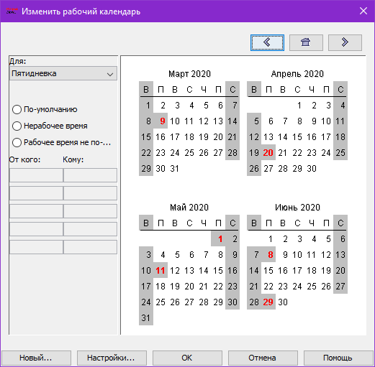

Рисунок 5.1 – Налаштування календарю проекту

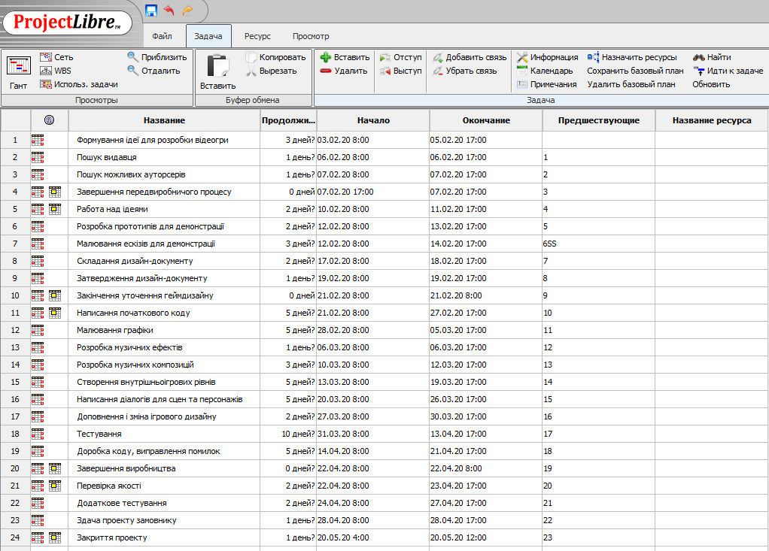

Рисунок 5.2 – Завдання проекту HIFL-LIFL 3

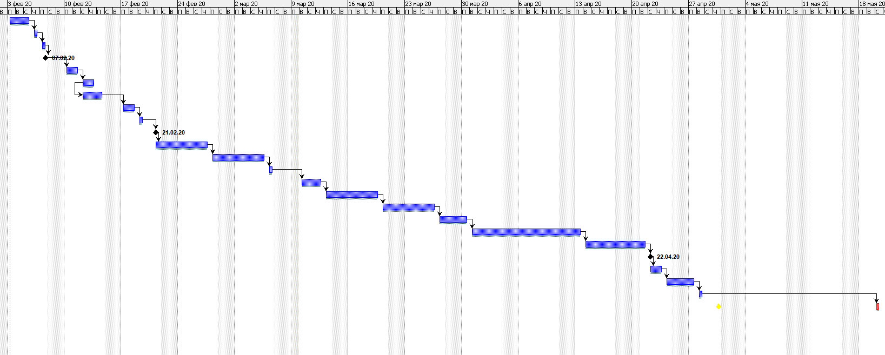

Рисунок 5.3 – Діаграма Ганта проекту HIFL-LIFL 3

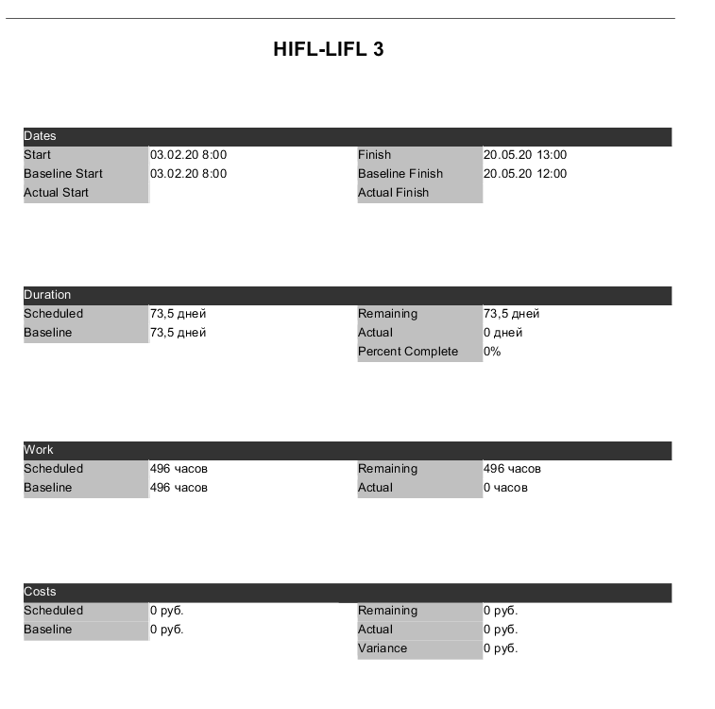

Рисунок 5.4 – Звіт Project Details проекту HIFL-LIFL 3

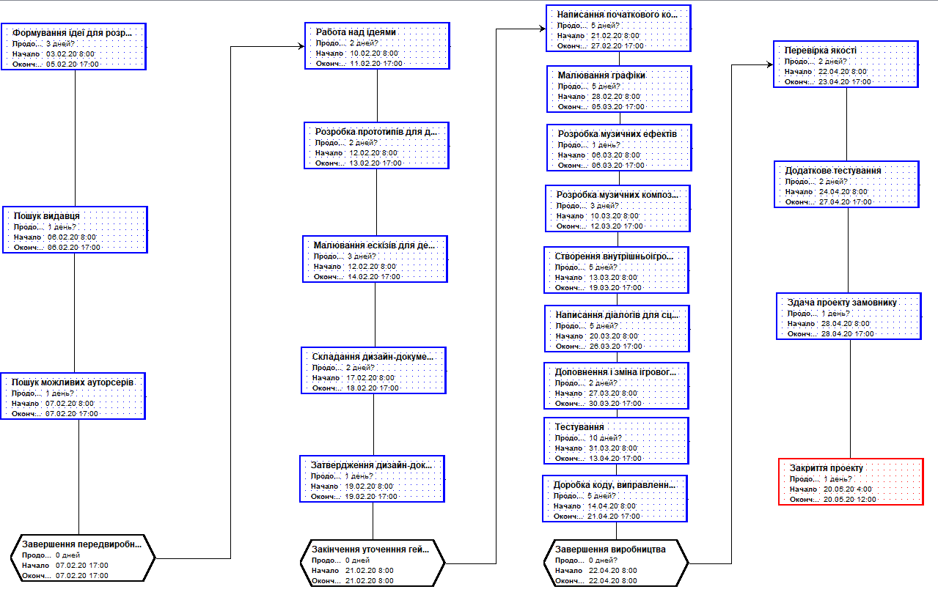

Рисунок 5.5 – Мережевий трафік проекту HIFL-LIFL 3

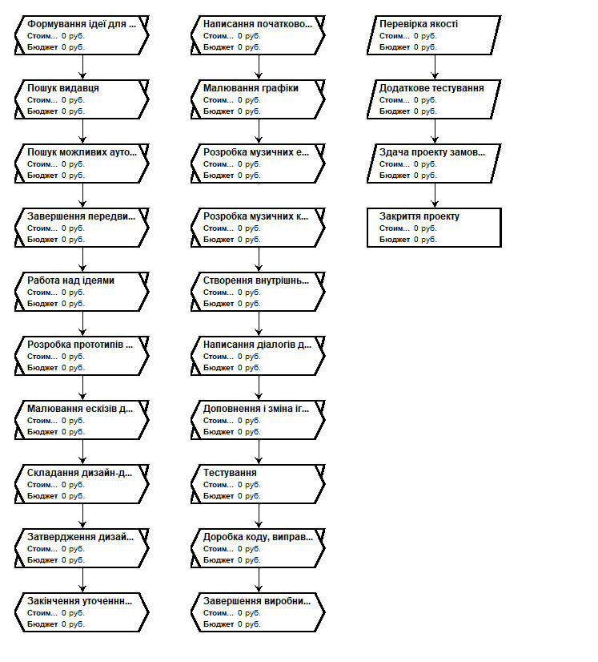

Рисунок 5.6 – Ієрархічна структура робіт трафік проекту HIFL-LIFL 3

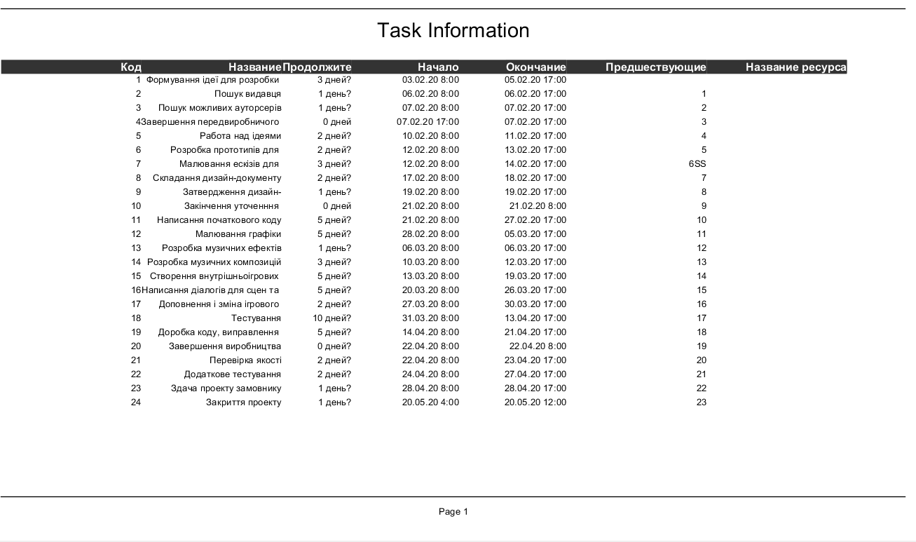

Рисунок 5.7 – Звіт «Завдання проекту»

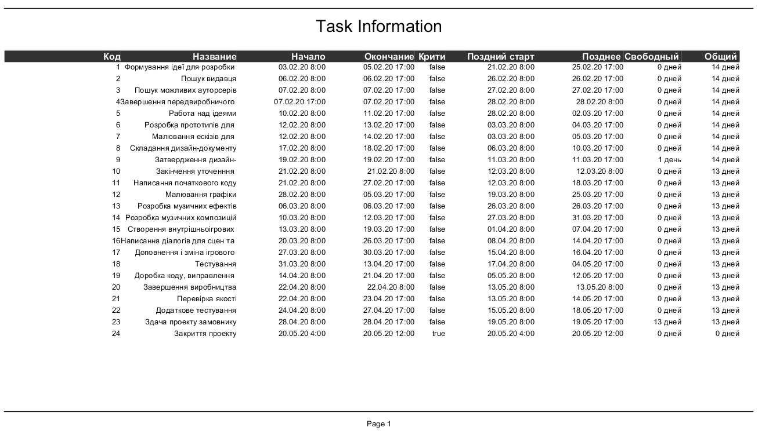

Рисунок 5.8 – Звіт «Критичні й некритичні й часові резерви завдань»

**Висновки**: виконавши цю лабораторну роботу, я одержав практичних навичок створення проекту і планування робіт із застосуванням програмного забезпечення по керуванню проектами.